Dış Ticaret Eğitimleri İstatistikleri (2023 Yılı)
- Eğitim Ara Değerlendirme –

Anket Skoru
Katılımcı Sayısı | Geçerli | 95
Katılımcı Sayısı | Kayıp | 0
Ortalama |  | 4,82
Standart Sapma |  | ,38
Yüzde | 25 | 4,77
Yüzde | 50 | 5,00
Yüzde | 75 | 5,00
Anket Skoru | Katılımcı Sayısı | %
3,00 | 1 | 1,1
3,11 | 1 | 1,1
3,89 | 2 | 2,1
4,00 | 2 | 2,1
4,11 | 3 | 3,2
4,22 | 2 | 2,1
4,33 | 1 | 1,1
4,56 | 2 | 2,1
4,67 | 4 | 4,2
4,78 | 6 | 6,3
4,89 | 4 | 4,2
5,00 | 67 | 70,5

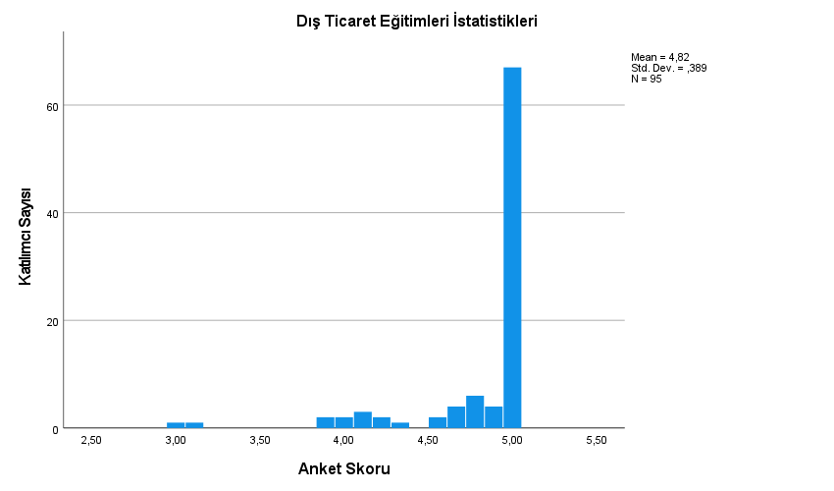

Dış Ticaret Eğitimleri İstatistikleri (2023 Yılı)
- Eğitim Sonu Değerlendirme -

Anket Skoru
Katılımcı Sayısı | Geçerli | 19
Katılımcı Sayısı | Kayıp | 0
Ortalama |  | 4,72
Standart Sapma |  | ,30
Yüzde | 25 | 4,50
Yüzde | 50 | 4,87
Yüzde | 75 | 4,93
Anket Skoru | Katılımcı Sayısı | %
4,06 | 1 | 5,3
4,13 | 1 | 5,3
4,31 | 1 | 5,3
4,44 | 1 | 5,3
4,50 | 1 | 5,3
4,56 | 1 | 5,3
4,75 | 1 | 5,3
4,81 | 2 | 10,5
4,88 | 3 | 15,8
4,94 | 3 | 15,8
5,00 | 4 | 21,1

